Résolution de problèmes CM1 - Problèmes multiplicatifs : plusieurs éléments 1

Problème collectif
J’ai acheté 3 paquets de biscuits. Chaque paquet contient 9 biscuits.  Combien de biscuits ai-je achetés ? | 3  9
Entraînements

1 - Pour la rentrée, chacun des 21 élèves a apporté 6 stylos bleus.
Combien de stylos bleus a-t-on apportés en tout ?
2 - Pour calculer une soustraction, je mets 4 minutes. Je souhaite en effectuer 12.
Combien de temps cela va-t-il me prendre ?
3 - À la librairie, j’ai acheté 8 livres. Chaque livre compte 128 pages.
Combien cela fait-il de pages en tout ?

Résolution de problèmes CM1 - Problèmes multiplicatifs : plusieurs éléments 1

Problème collectif
J’ai acheté 3 paquets de biscuits. Chaque paquet contient 9 biscuits.  Combien de biscuits ai-je achetés ? | 3  9
Entraînements
1 - Pour la rentrée, chacun des 21 élèves a apporté 6 stylos bleus.
Combien de stylos bleus a-t-on apportés en tout ?
Recherche | Réponse
 | En tout, .................. stylos bleus ont été apportés.

2 - Pour calculer une soustraction, je mets 4 minutes. Je souhaite en effectuer 12.
Combien de temps cela va-t-il me prendre ?
Recherche | Réponse
 | Je vais passer .................. minutes à calculer mes soustractions.

3 - À la librairie, j’ai acheté 8 livres. Chaque livre compte 128 pages.
Combien cela fait-il de pages en tout ?
Recherche | Réponse
 | En tout, cela fait .................. pages.

Résolution de problèmes CM1 - Problèmes multiplicatifs : plusieurs éléments 1 Corrigé

Problème collectif
J’ai acheté 3 paquets de biscuits. Chaque paquet contient 9 biscuits.
Combien de biscuits ai-je achetés ?
9 x 3 = 27 biscuits.

Entraînements
1 - Pour la rentrée, chacun des 21 élèves a apporté 6 stylos bleus.
Combien de stylos bleus a-t-on apportés en tout ?
6 x 21 = 126 stylos bleus.

2 - Pour calculer une soustraction, je mets 4 minutes. Je souhaite en effectuer 12.
Combien de temps cela va-t-il me prendre ?
4 x 12 = 48 minutes.

3 - À la librairie, j’ai acheté 8 livres. Chaque livre compte 128 pages.
Combien cela fait-il de pages en tout ?
128 x 8 = 1 024 pages.
Résolution de problèmes CM1 - Problèmes multiplicatifs : plusieurs éléments 2

Problème collectif
J’ai acheté 42 œufs, rangés dans 7 boites.  Combien une boite contient-elle d’œufs ? | 42  7
Entraînements

1 - Un pâtissier propose 8 gâteaux pour 16 €.
Quel est le prix d’un gâteau ?
2 - Un couturier a commandé 128 boutons pour fabriquer 16 chemises.
De combien de boutons a-t-il besoin pour faire une chemise ?
3 - En une semaine, Monique consomme 959 litres d’eau.
Quelle quantité d’eau consomme-t-elle en un jour ?

Résolution de problèmes CM1 - Problèmes multiplicatifs : plusieurs éléments 2

Problème collectif
J’ai acheté 42 œufs, rangés dans 7 boites.  Combien une boite contient-elle d’œufs ? | 42  7
Entraînements
1 - Un pâtissier propose 8 gâteaux pour 16 €.
Quel est le prix d’un gâteau ?
Recherche | Réponse
 | Un gâteau coûte .................. €.

2 - Un couturier a commandé 128 boutons pour fabriquer 16 chemises.
De combien de boutons a-t-il besoin pour faire une chemise ?
Recherche | Réponse
 | Le couturier a besoin de .................. boutons pour faire une chemise.

3 - En une semaine, Monique consomme 959 litres d’eau.
Quelle quantité d’eau consomme-t-elle en un jour ?
Recherche | Réponse
 | En un jour, Monique consomme .................. litres d’eau.

Résolution de problèmes CM1 - Problèmes multiplicatifs : plusieurs éléments 2 Corrigé

Problème collectif
J’ai acheté 42 œufs, rangés dans 7 boites.
Combien une boite contient-elle d’œufs ?
42 ÷ 7 = 6 œufs.

Entraînements
1 - Un pâtissier propose 8 gâteaux pour 16 €.
Quel est le prix d’un gâteau ?
16 ÷ 8 = 2 €.

2 - Un couturier a commandé 128 boutons pour fabriquer 16 chemises.
De combien de boutons a-t-il besoin pour faire une chemise ?
128 ÷ 16 = 8 boutons.

3 En une semaine, Monique consomme 959 litres d’eau.
Quelle quantité d’eau consomme-t-elle en un jour ?
959 ÷ 7 = 137 litres d’eau.

Résolution de problèmes CM1 - Problèmes multiplicatifs : plusieurs éléments 3

Pour chaque problème, indique s’il s’agit d’un problème de type A ou B, complète le schéma puis résous-le sur ton cahier.
Entraînements
1 - En 8 semaines, nous avons fait 48 heures de mathématiques.  Combien d’heures de mathématiques faisons-nous en une semaine ?  Type de problème : ................. | 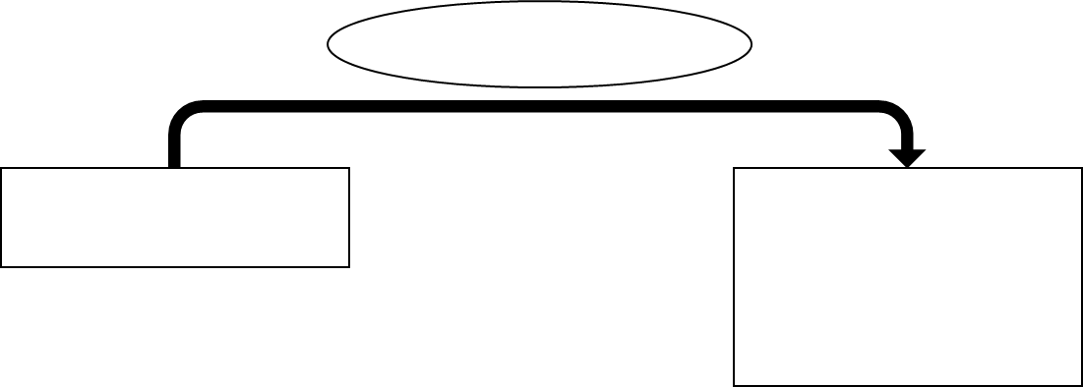
2 - Pendant un anniversaire, chacune des 19 personnes présentes a mangé 13 bonbons.
Combien de bonbons ont été mangés en tout ?

Type de problème : .................
3 - Pour préparer une assiette, un chef utilise 12 tomates cerises. À midi, il a préparé 78 assiettes.
Combien de tomates cerises le chef a-t-il utilisées ?

Type de problème : .................
4 - Salomé a couru 3 600 m, en faisant 9 tours de pistes.
À quelle distance correspond un tour de piste ?

Type de problème : .................

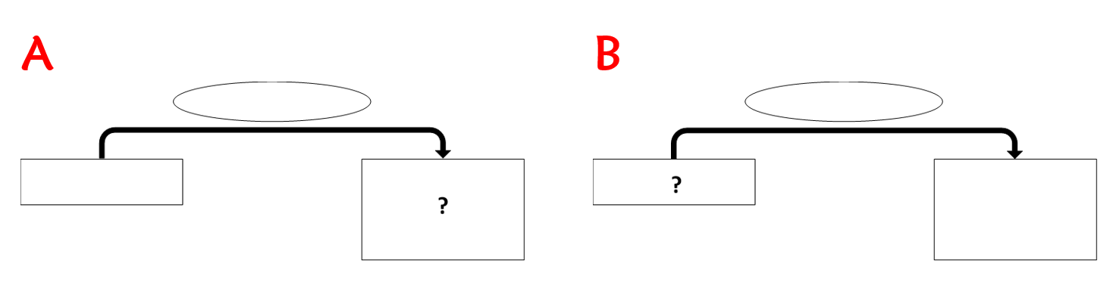

Résolution de problèmes CM1 - Problèmes multiplicatifs : plusieurs éléments 3

Pour chaque problème, indique s’il s’agit d’un problème de
type A ou B, puis résous-le.
Entraînements
1 - En 8 semaines, nous avons fait 48 heures de mathématiques.
Combien d’heures de mathématiques faisons-nous en une semaine ?
Type de problème : .................
Recherche | Réponse
 | En une semaine, nous faisons ...................... heures de mathématiques.

2 - Pendant un anniversaire, chacune des 19 personnes présentes a mangé 13 bonbons.
Combien de bonbons ont été mangés en tout ?
Type de problème : .................
Recherche | Réponse
 | En tout, ........................... bonbons ont été mangés.

3 - Pour préparer une assiette, un chef utilise 12 tomates cerises. À midi, il a préparé 78 assiettes.
Combien de tomates cerises le chef a-t-il utilisées ?
Type de problème : .................
Recherche | Réponse
 | Le chef a utilisé ............................. tomates cerises.

4 - Salomé a couru 3 600 m, en faisant 9 tours de pistes.
À quelle distance correspond un tour de piste ?
Type de problème : .................
Recherche | Réponse
 | Un tour de pistes correspond à ................... m.

Résolution de problèmes CM1 - Problèmes multiplicatifs : plusieurs éléments 3 Corrigé

Pour chaque problème, indique s’il s’agit d’un problème de type A ou B, complète le schéma puis résous-le sur ton cahier.

1 - En 8 semaines, nous avons fait 48 heures de mathématiques.
Combien d’heures de mathématiques faisons-nous en une semaine ?
Type de problème : B
48 ÷ 8 = 6 heures.

2 - Pendant un anniversaire, chacune des 19 personnes présentes a mangé 13 bonbons.
Combien de bonbons ont été mangés en tout ?
Type de problème : A
19 x 13 = 247 bonbons.

3 - Pour préparer une assiette, un chef utilise 12 tomates cerises. À midi, il a préparé 78 assiettes.
Combien de tomates cerises le chef a-t-il utilisées ?
Type de problème : A
12 x 78 = 936 tomates cerises.

4 - Salomé a couru 3 600 m, en faisant 9 tours de pistes.
À quelle distance correspond un tour de piste ?
Type de problème : B
3 600 ÷ 9 = 400 m.

